Синтез новых функциональных материалов на основе 4-нитроизоксазола
Лисюткин А.Д.^{1,2}, Коннов А.А.¹, Ферштат Л.Л.^{1,2}
Студент, 3 курс бакалавриата
¹Институт органической химии им. Н.Д. Зелинского РАН, Москва, Россия
²Национальный исследовательский университет «Высшая школа экономики», Москва, Россия
E-mail: Lisyutkin.anton@gmail.com
В настоящее время в области синтеза энергонасыщенных соединений доминируют структуры, включающие азотсодержащие гетероциклы. Изоксазолы, как представители этого класса соединений, ранее не используемые в области энергетики, сейчас находят в ней перспективное применение. В процессе работы была синтезирована библиотека новых гетероциклических ансамблей на основе 4-нитроизоксазола (Рис. 1). Это является одним из первых примеров интеграции данного фрагмента в структуру высокоэнергетических соединений.
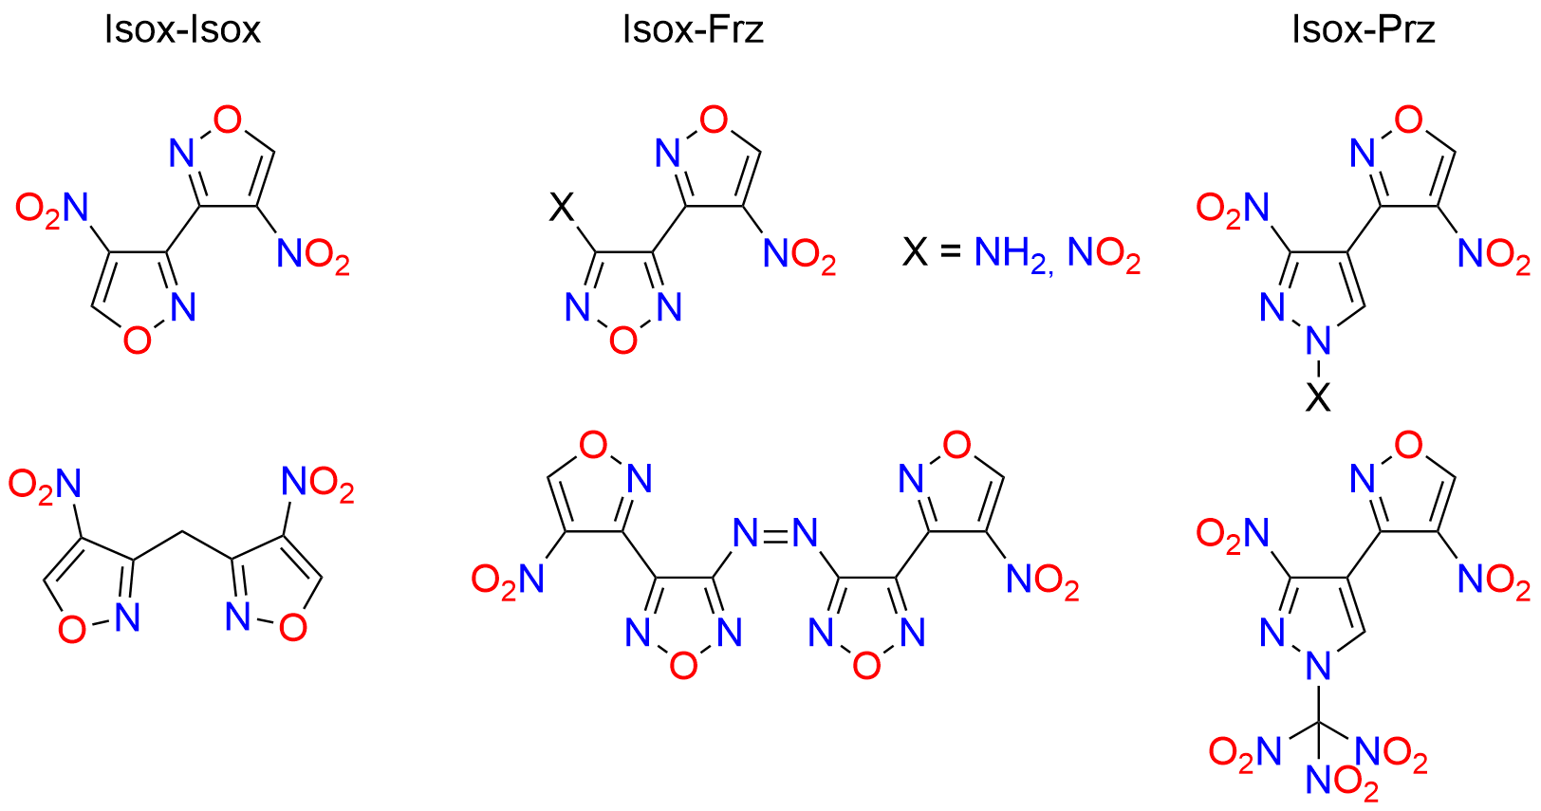
Рис. 1
Среди множества путей получения 4-нитроизоксазольного фрагмента нами был выбран метод [3+2]-циклоприсоединения с использованием широкого спектра легкодоступных хлороксимов. Данный способ показал себя как простой, быстрый и легко масштабируемый. (Рис. 2).
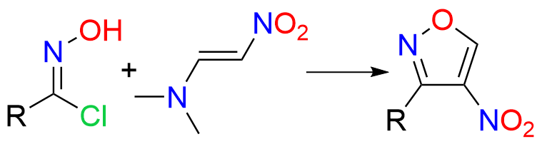
Рис. 2
Для установления структуры и свойств целевых соединений был проведен ряд современных физико-химических методов анализа, в том числе рентгеноструктурный анализ. (Рис.3).
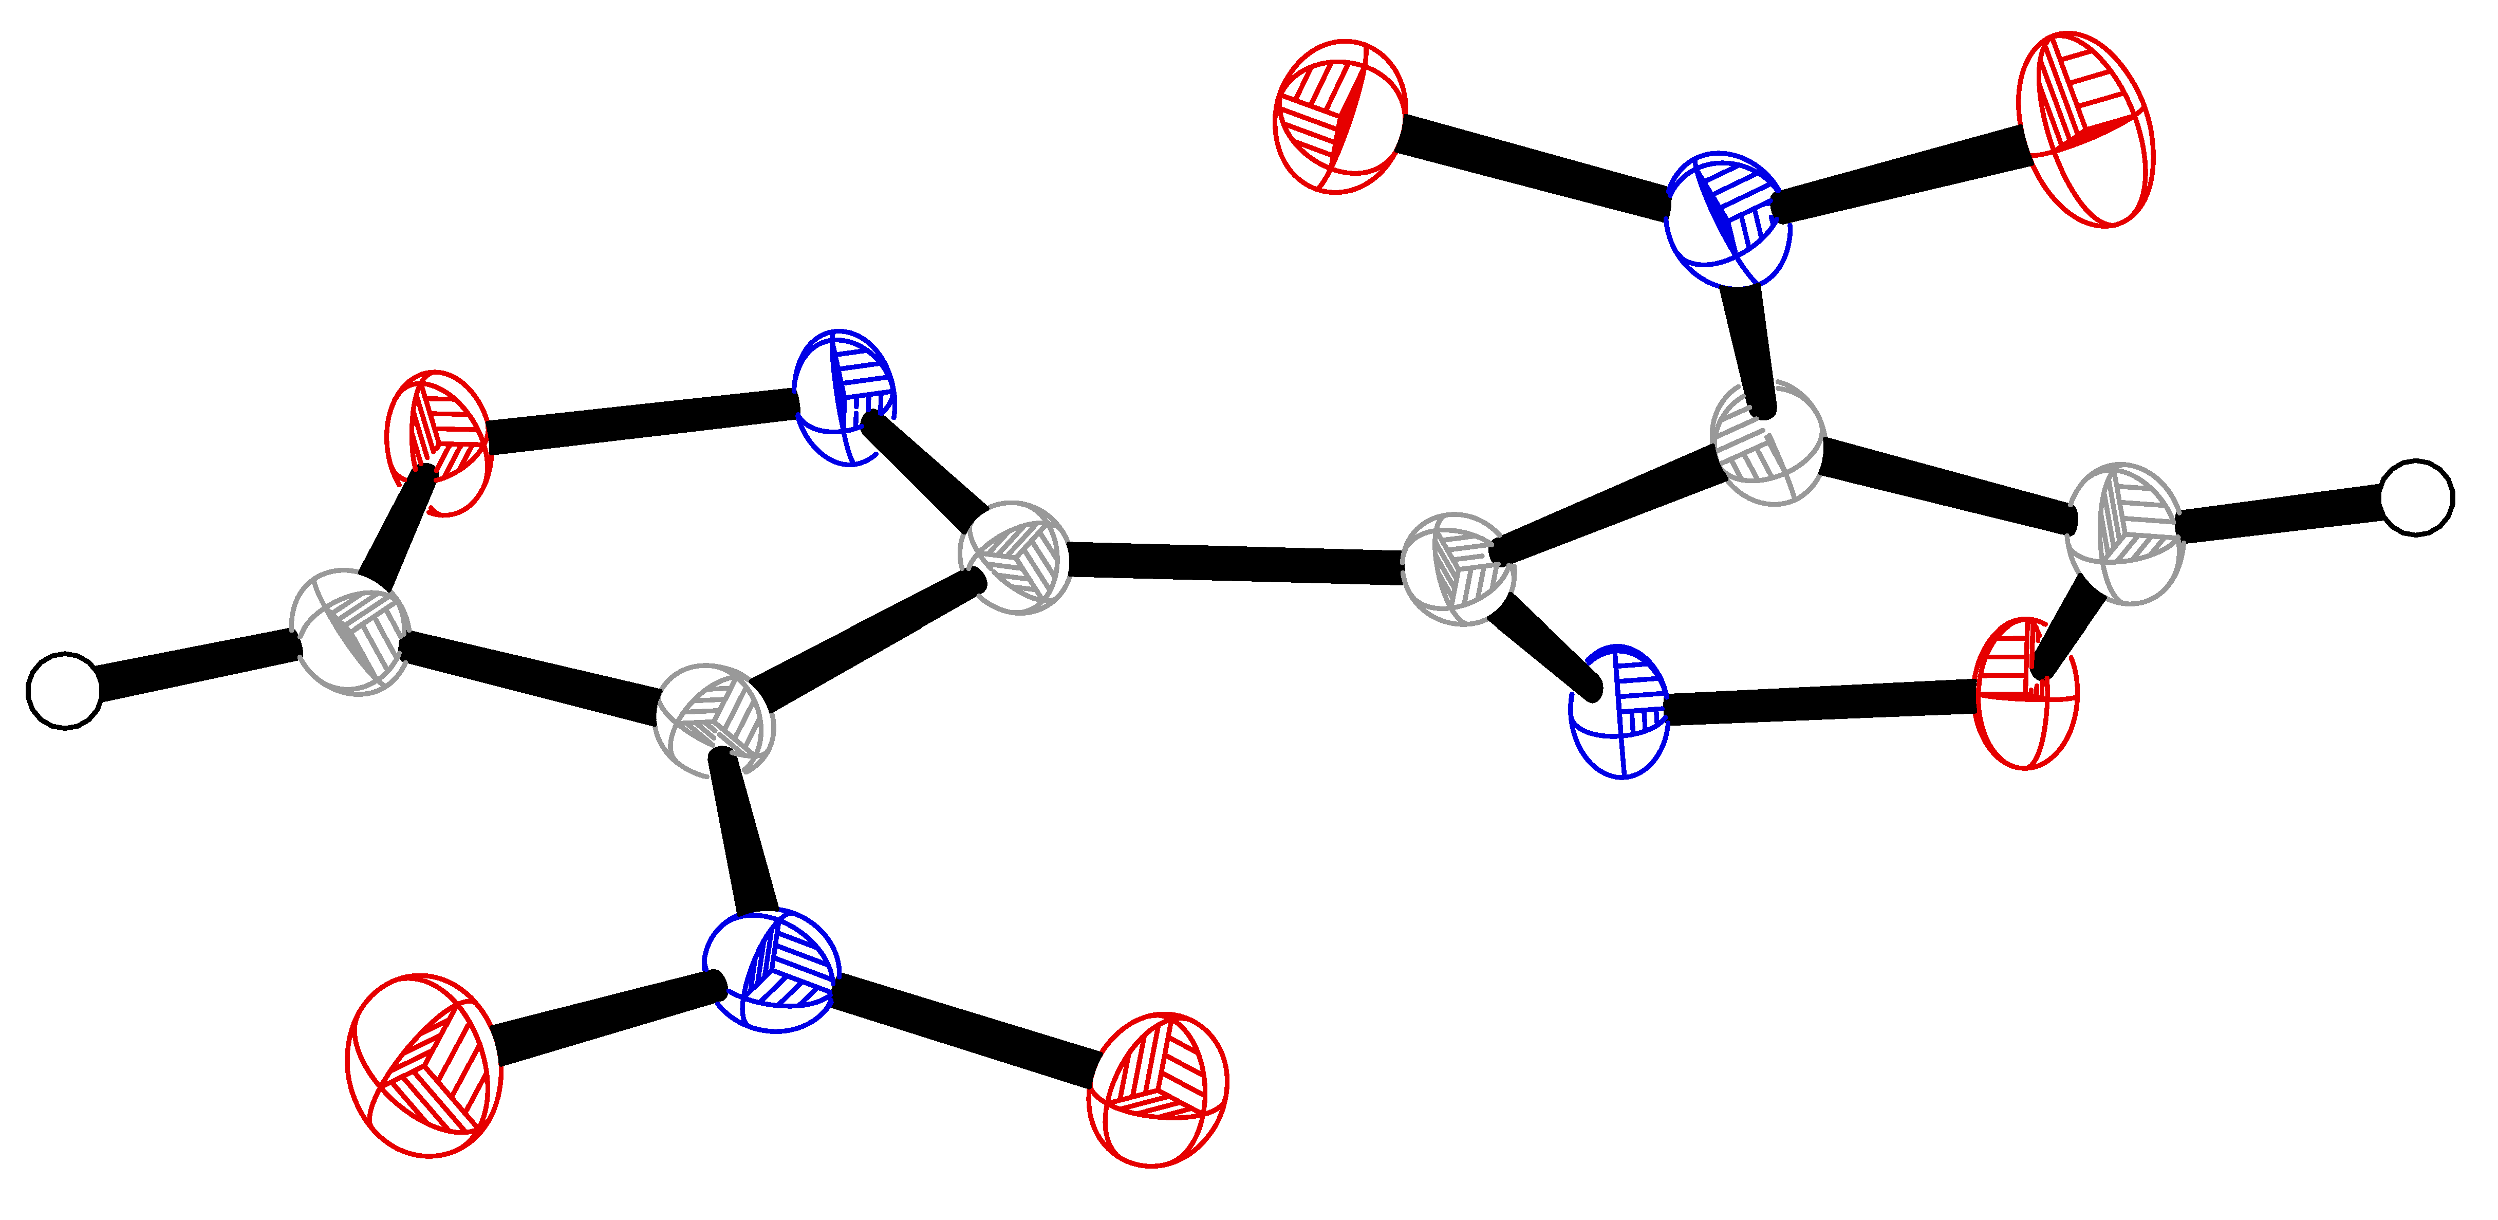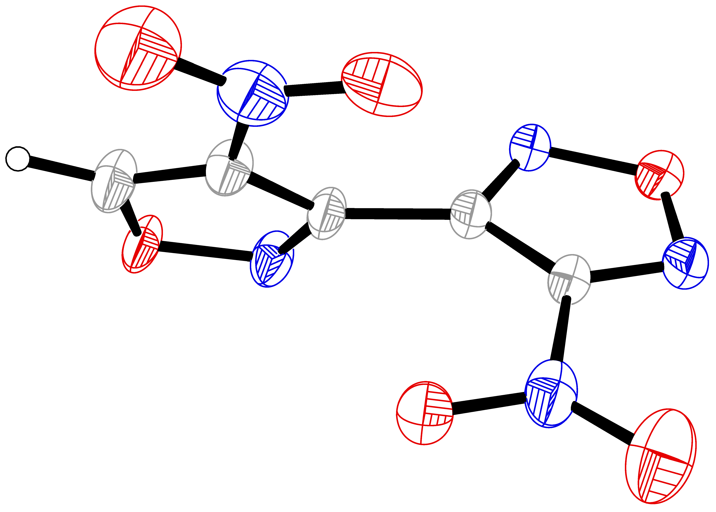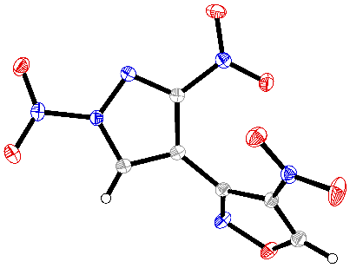
Рис. 3
Список литературы:
1. Alexey A. Konnov, Anton D. Lisyutkin, Dmitry B. Vinogradov, Amina A. Nazarova, Alla N. Pivkina, and Leonid L. Fershtat. Organic Letters 2025, 27 (14), 3795-3799

